精选10+化工流程的分析与判断（20题）



1．（2023春·江苏淮安·高一统考期末）工业上用铝土矿(主要成分Al2O3，含SiO2、Fe2O3等杂质)冶炼铝的主要流程如下：

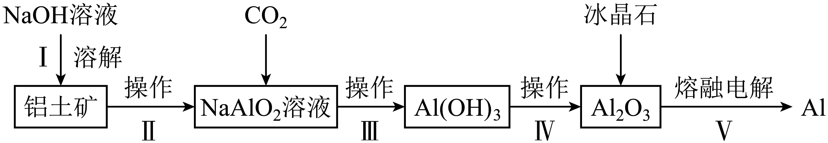

(注：SiO2碱溶时转变为铝硅酸钠沉淀)

下列叙述错误的是

A．操作I适当增大NaOH溶液浓度可提高Al2O3的浸取速率

B．通入过量CO2的离子方程式为：

C．实验室进行操作IV的仪器有蒸发皿、酒精灯、铁架台等

D．加入的冰晶石目的是降低Al2O3的熔融温度

【答案】C

【分析】铝土矿中加入NaOH溶液，Al2O3转化为偏铝酸钠，SiO2转变为铝硅酸钠沉淀；过滤后往滤液中通入过量的CO2，NaAlO2转化为Al(OH)3沉淀等；过滤、洗涤、干燥后将沉淀灼烧得Al2O3；加入冰晶石熔融电解，便可获得金属铝。

【解析】A．操作I中，适当增大NaOH溶液浓度，可增大固体与溶液的接触面积，从而提高Al2O3的浸取速率，A正确；

B．往滤液中通入过量CO2，将NaAlO2转化为Al(OH)3沉淀和NaHCO3，离子方程式为：，B正确；

C．操作IV是灼烧，所用仪器有坩埚、酒精灯、三脚架、泥三角、坩埚钳等，C错误；

D．氧化铝的熔点为2054℃，为节省能源，降低对设备的耐热要求，常加入冰晶石，则加入的冰晶石目的是降低Al2O3的熔融温度，D正确；

故选C。

2．（2023春·甘肃酒泉·高一统考期末）“空气吹出法”是工业上常用的一种海水提溴技术，流程图如下。下列说法正确的是

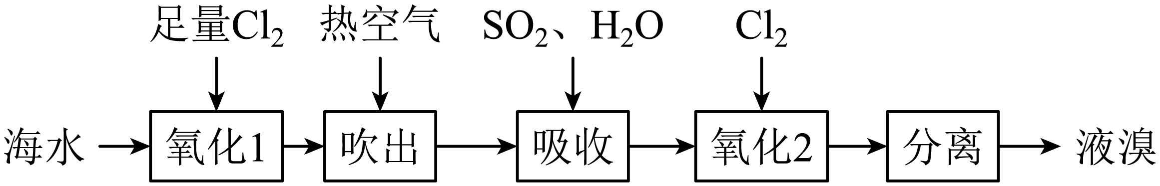

A．氧化1和氧化2过程中发生的主要反应的离子方程式为

B．“吹出”后剩余溶液中，大量存在的离子有

C．工业上每获得，需要消耗标准状况下的体积为

D．分离出的液溴可以储存在铁质容器中

【答案】A

【分析】海水中通入足量的氯气将海水中的溴离子氧化成溴单质，利用溴的挥发性用热空气吹出后用还原性的二氧化硫和水将溴单质吸收转化为溴离子，再次用氯气将溴离子氧化为溴单质后分离即可。

【解析】A．氧化1和氧化2过程中发生的主要反应的离子方程式为，A正确；

B．海水中通入足量的氯气将海水中的溴离子氧化成溴单质，利用溴的挥发性用热空气吹出，故“吹出”后剩余溶液中不大量存在，B错误；

C．氧化过程中氯气氧化的物质不光有溴离子还有其他还原性离子，故工业上每获得，需要消耗标准状况下的体积大于，C错误；

D．铁与液溴反应，故分离出的液溴不可以储存在铁质容器中，D错误；

故选A。

3．（2023春·四川凉山·高一统考期末）某废水中存在大量的Na+、Cl-、Fe3+、、，欲从废水中获取NaCl，设计了如下流程。下列说法中不正确的是

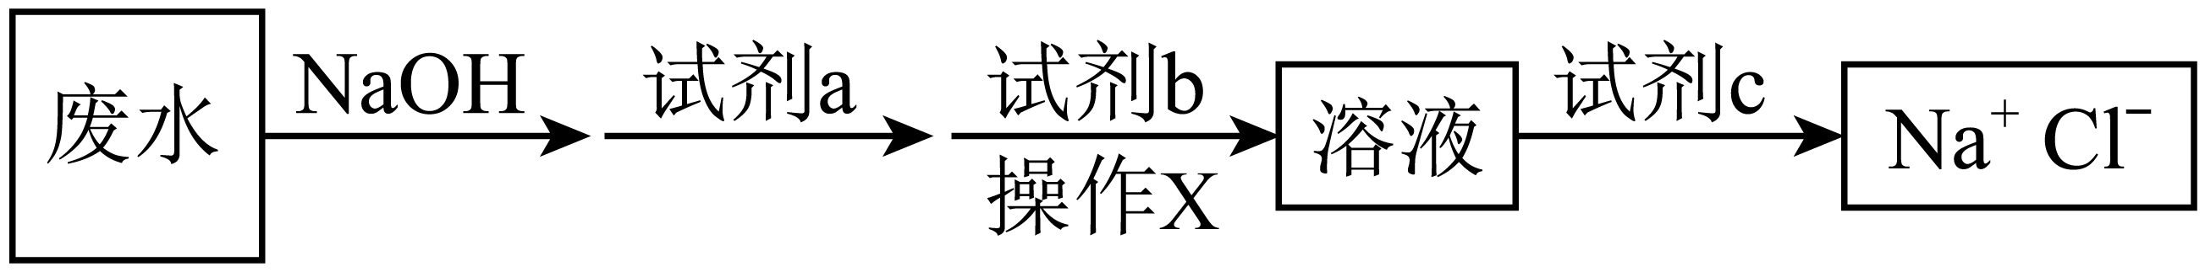

A．的作用是除去、

B．试剂为溶液，试剂为溶液

C．完成操作需要使用的玻璃仪器有漏斗、烧杯、玻璃棒

D．试剂为溶液，目的是为了除去过量

【答案】D

【分析】由流程可知，废水中存在大量的Na+、Cl-、Fe3+、、，先加NaOH可除去Fe3+，同时生成NH3•H2O，加热后产生NH3，再加试剂a为BaCl2，可除去，试剂b为Na2CO3，可除去过量钡离子，操作X为过滤，滤液中含Na+、Cl-、、OH-，试剂c为盐酸，可除去、OH-，得到NaCl溶液，以此来解答

【解析】A．由分析可知，先加NaOH可除去Fe3+，同时生成NH3•H2O，加热后产生NH3，即的作用是除去、，A正确；

B．由分析可知，试剂a为BaCl2，可除去，试剂b为Na2CO3，可除去过量钡离子，B正确；

C．由分析可知，操作X为过滤，故完成操作需要使用的玻璃仪器有漏斗、烧杯、玻璃棒，C正确；

D．由分析可知，试剂c为盐酸，可除去、OH-，D错误；

故答案为：D。

4．（2023春·河北张家口·高一统考期末）海水中溴元素以形式存在，工业上用空气吹出法从海水中提取浪的工艺流程如图所示：

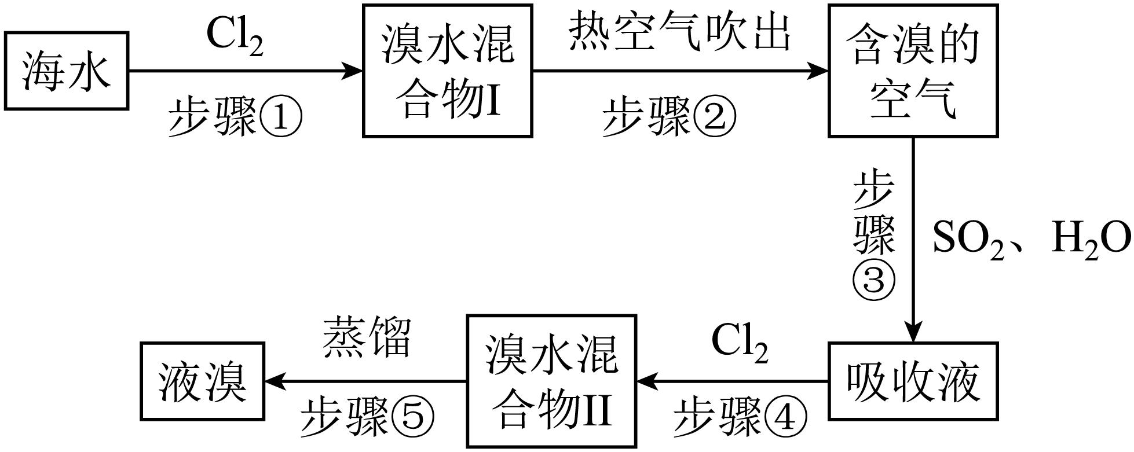

下列说法错误的是

A．在步骤③中，吸收后，所得吸收液的增大

B．从步骤②到步骤④的目的是将溴浓缩富集，提高的提取率

C．步骤②中，用热空气将吹出，利用溴的易挥发性

D．步骤①和步骤④中的作用相同

【答案】A

【分析】从海水提取溴的过程包括氧化、吹出、吸收、蒸馏等过程:浓海水酸化后通氯气，将溴离子氧化为溴单质，通入空气到含低浓度溴水的混合液中，溴易挥发，利用热空气将溴吹出，再用二氧化硫把溴单质还原为溴离子，所得溶液中通氯气把溴离子氧化为溴单质，此过程的目的是浓缩、富集溴单质；

【解析】A．溴单质有氧化性，二 氧化硫具有还原性，溴和二氧化硫在水溶液中易发生氧化还原反应，反应的化学方程式为SO2+Br2+ 2H2O=H2SO4+2HBr，产生两种强酸，所得吸收液有pH减小，选项A错误；

B．步骤②到步骤④可以将溴浓缩，提高溴的提取率，选项B正确；

C．溴易挥发，步骤②中，用热空气将吹出，选项C正确；

D．步骤①和步骤④中的作用相同，均是将溴离子氧化为溴单质，选项D正确；

答案选A。

5．（2023春·贵州黔东南·高一统考期末）工业上常用如下的方法从海水中提溴：

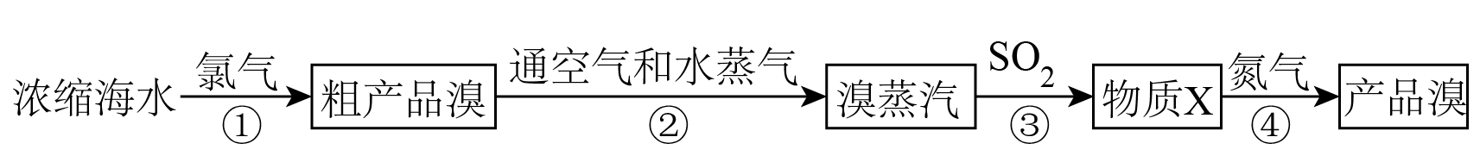

下列说法不正确的的是

A．物质X为

B．步骤②利用了溴易挥发的性质

C．步骤③的目的是富集溴元素

D．步骤①的主要反应为：

【答案】A

【分析】浓缩海水中通氯气，将溴离子氧化为溴单质，通入空气和水蒸气到含低浓度溴水的混合液中，溴易挥发，利用热空气的加热、搅拌作用吹出溴，再用二氧化硫把溴单质还原为溴离子：，此过程的目的是浓缩、富集溴离子，所得溶液中再通氯气把溴离子氧化为溴单质，经蒸馏后得到溴；

【解析】A． 据分析，二氧化硫把溴单质还原为溴离子，物质X为HBr，A错误；

B．据分析，步骤②利用了溴易挥发的性质，B正确；

C．据分析，步骤③的目的是富集溴元素，C正确；

D．步骤①氯气将溴离子氧化为溴单质，主要反应为：，D正确；

答案选A。

6．（2023秋·甘肃酒泉·高一统考期末）开发利用海水化学资源的部分过程如图所示，下列说法不正确的是

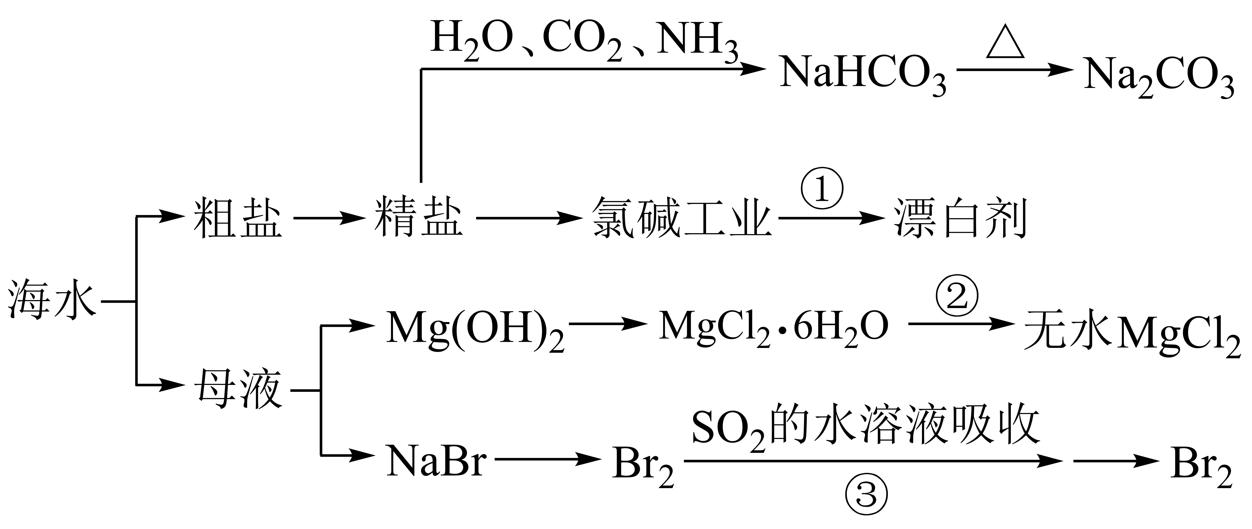

A．操作①中发生反应的化学方程式为

B．不能用澄清石灰水鉴别和溶液

C．③的离子方程式为

D．除去粗盐溶液中的，应依次加入溶液、溶液和溶液

【答案】C

【解析】A．漂白剂的有效成分为，反应的化学方程式为，A正确；

B．与澄清石灰水反应时都产生白色沉淀，故不能用澄清石灰水鉴别二者，B正确；

C．第③步反应中，将氧化为硫酸而自身被还原为(为强酸)，反应的离子方程式为，C错误；

D．去粗盐溶液中的，加入溶液会引入钡离子，碳酸钠溶液应在氯化钡溶液之后加入，以除去溶液中的钙离子和过量的钡离子，D正确；

故选C。

7．（2023春·云南普洱·高一镇沅彝族哈尼族拉祜族自治县第一中学校考期末）为了解决垃圾的处理问题，不少城市建设了垃圾焚烧发电厂，以改善目前用填埋方式处理垃圾对环境产生的不良影响，示意图如下。下列说法正确的是

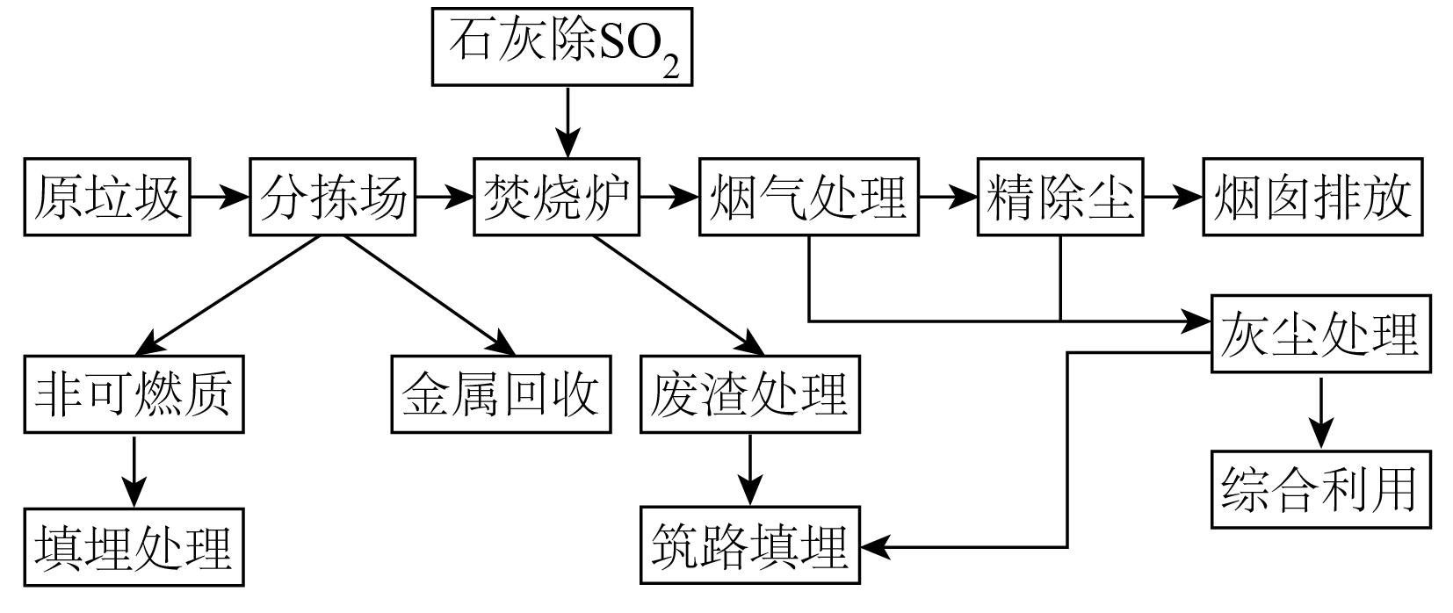

A．垃圾焚烧不仅不会产生对环境有害的气体，而且可产生发电所需热量

B．垃圾焚烧发电将化学能完全转化为电能

C．垃圾焚烧法已成为许多城市处理垃圾的主要方法之一，利用垃圾焚烧产生的热能发电或供热，能较充分地利用生活垃圾中的生物质能

D．垃圾焚烧会产生对环境有害的物质，只要将烟囱建得高些，就可避免烟气造成的污染

【答案】C

【解析】A．随意焚烧垃圾能产生大量的空气污染物，A错误；

B．垃圾燃烧把化学能转化内能，通过热机转化为机械能，再通过发电机转化为电能，所以垃圾焚烧发电还会转化为其他形式的能量，如光能、热能、机械能等，不能将化学能完全转化为电能，B错误；

C．垃圾焚烧法已成为许多城市处理垃圾的主要方法之一，利用垃圾焚烧产生的热能发电或供热，能较充分地利用生活垃圾中的生物质能，C正确；

D．焚烧垃圾能产生大量的空气污染物，即使将烟囱建得高些，不能避免烟气产生的污染，D错误。

故选C。

8．（2023春·内蒙古赤峰·高一统考期末）黄铁矿是生产硫酸和冶炼钢铁的重要原料，以黄铁矿为原料生产硫酸和冶炼生铁的简要流程图如下：

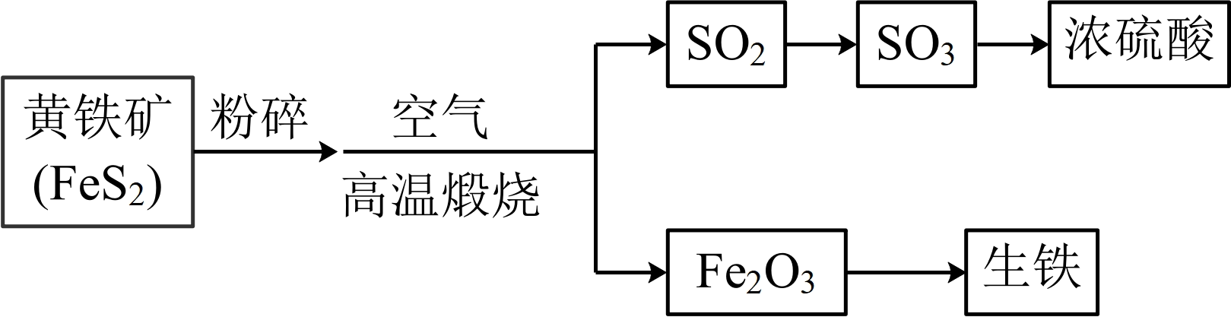

下列有关叙述错误的是

A．中硫元素的化合价为-1

B．将黄铁矿粉碎，煅烧时可加快反应速率

C．转化为是在接触室中进行的，需要加入更多的氧气使全部转化

D．上述流程中冶炼生铁用的还原剂是CO

【答案】C

【分析】由图可知，黄铁矿粉碎后，通入空气高温烧，发生反应：4FeS2+11O22Fe2O3+8SO2，2SO2+O22SO3，SO3+H2O=H2SO4，Fe2O3+3CO2Fe+3CO2，由此分析。

【解析】A．FeS2中铁元素的化合价为+2 价，硫元素的化合价为-1价，A正确；

B．将黄铁矿粉碎，增大反应物的接触面积，煅烧时可加快反应速率，B正确；

C．上述流程中SO2转化为SO3，2SO2+O22SO3是可逆反应，SO2不能完全转化为SO3，C错误；

D．由分析可知，流程中冶炼生铁用的还原剂是CO，D正确；

故选C。

9．（2023春·辽宁铁岭·高一昌图县第一高级中学校考期末）某同学设计以下实验方案，从海带中提取。下列说法不正确的是

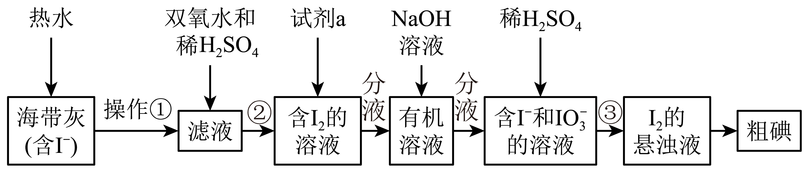

A．操作①是过滤

B．②中双氧水作氧化剂

C．③的离子方程式是

D．含的溶液经3步转化为的悬浊液，其目的是富集

【答案】C

【分析】由流程可知，海带灰用热水溶解后，过滤，滤液中含碘离子，加过氧化氢氧化碘离子生成碘单质，加入试剂a萃取，a为苯或四氯化碳，分液得到含碘的有机溶液，再加NaOH与碘反应生成I–和IO，分液后向含I–和IO的溶液中加稀硫酸发生5I–+IO+6H+=3I2+3H2O，过滤提取得到粗碘。

【解析】A．操作①是分离溶液与不溶性杂质，为过滤，故A正确；

B．向滤液中加入双氧水是将I–氧化为I2，体现双氧水的氧化性，故B正确；

C．I–和IO在酸性条件下生成I2的离子方程式是5I–+IO+6H+=3I2+3H2O，故C错误；

D．图中，含I2的溶液经3步转化为I2的悬浊液，其目的是富集碘元素，故D正确；

故选C。

10．（2023春·江苏宿迁·高一统考开学考试）高铁酸钾()是一种暗紫色固体，低温碱性条件下比较稳定。工业上湿法制备的流程如下：

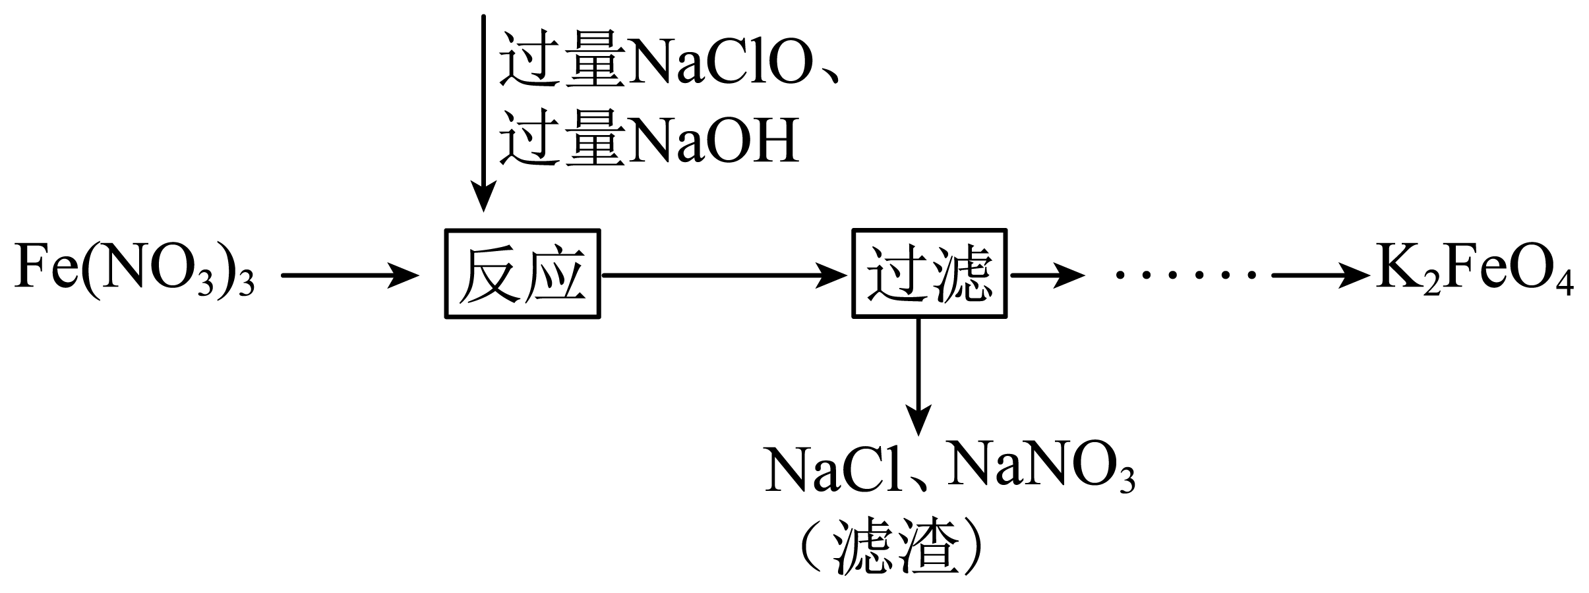

下列说法正确的是

A．中铁元素的化合价是+3

B．“反应”步骤的离子方程式：

C．“过滤”所得滤液中大量存在的离子有：、、、、

D．“反应”步骤中发生氧化反应

【答案】D

【解析】A．中K的化合价为+1价，O的化合价为-2价，故Fe的化合价为+6价，A错误；

B．反应步骤为碱性环境，不会有氢离子生成，故正确的离子方程式为，B错误；

C．因加入的次氯酸钠和氢氧化钠是过量的，因此过滤后的滤液中不会有大量存在的，C错误；

D．“反应”步骤中中的Fe的化合价升高，发生氧化反应，D正确；

故选D。

11．（2023秋·陕西西安·高一统考期末）海盐(含泥沙、等杂质)可用于制备试剂级。流程如图所示：



下列说法错误的是

A．海盐属于混合物

B．过滤和蒸发都要使用玻璃棒，玻璃棒的作用一样

C．除去海盐中的可使用溶液

D．检验滤液中是否除净，先向滤液中加稀盐酸酸化，再加溶液

【答案】B

【分析】加入NaOH可以去除Mg2+、Fe3+，加入BaCl2可以去除，加入Na2CO3既可以去除Ca2+也可以去除过量的BaCl2，过滤后，加入HCl，去除过量的Na2CO3和NaOH，以此分析；

【解析】A．海盐中含有杂质，故海盐属于混合物，A正确；

B．过滤过程中使用玻璃棒用来引流，蒸发中用玻璃棒作用为搅拌防止局部温度过高造成固液飞溅，B错误；

C．根据分析，加入NaOH可以去除Mg2+、Fe3+，C正确；

D．加入盐酸排除碳酸根和阴离子的干扰，再加入BaCl2如果有白色沉淀，说明溶液中含有硫酸根，D正确；

故答案为：B。

12．（2023春·山东青岛·高一统考期末）实验室模拟工业海带提砷的流程如图。下列说法错误的是

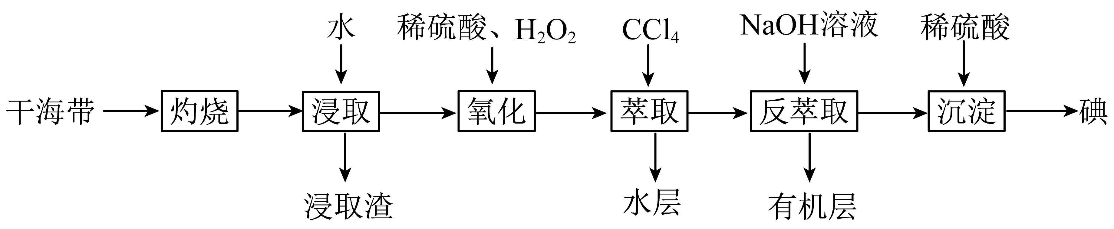

A．“灼烧”用到的硅酸盐仪器有坩埚、泥三角、玻璃棒、酒精灯

B．“氧化”时发生反应的离子方程式为

C．“反萃取”所得有机层经处理后可循环再利用

D．“沉淀”时每生成碘，理论上转移电子

【答案】D

【分析】由流程可知，在坩埚中灼烧得到海带灰，溶解、浸泡后得到悬浊液，过滤分离出含I-的溶液，加入稀硫酸和H2O2发生，得到含碘的溶液，再加入CC14萃取、分液，得到I2的CCl4溶液，然后加入NaOH溶液反萃取，分液后得到的有机层为CCl4，向分液得到水层中加入稀硫酸得到I2，以此解答。

【解析】A．灼烧海带时用到的硅酸盐仪器有：坩埚、泥三角、玻璃棒、酒精灯，故A正确；

B．H2O2在酸性条件下将I-氧化为I2，离子方程式为，故B正确；

C．“反萃取”所得有机层为CCl4，可循环再利用，故C正确；

D．由分析可知，萃取后得到I2的CCl4溶液，然后加入NaOH溶液，I2转化为I-和IO-，反萃取后加入稀硫酸发生反应：I-+ IO-+2H+=I2+H2O，每生成碘，理论上转移电子，故D错误；

故选D。

13．（2023秋·山东东营·高一统考期末）电石(成分为CaC2)中常含有硫化物，在反应时常产生有毒气体。工业上利用如下流程除去电石渣浆(含CaO)上层清液中的S2−，并制取石膏CaSO4•2 H2O。

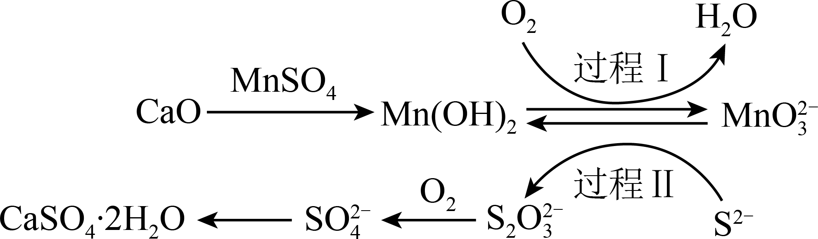

下列说法正确的是

A．过程Ⅰ中的反应会使溶液的碱性增强

B．过程Ⅱ的离子方程式为4MnO+2S2−+10H+=4Mn(OH)2+S2O+H2O

C．将上层清液中0.1mol的S2−转化为SO，理论上共需要0.2mol的O2

D．由上述转化过程可知，氧化性：MnO>O2>S2O

【答案】C

【解析】A．过程Ⅰ中氢氧化锰与氧气在碱性环境下反应，消耗氢氧根离子，碱性减弱，故A错误；

B．根据图示，S2-与MnO反应生成S2O和氢氧化锰，离子方程式：，故B错误；

C．0.1mol的S2−转化为SO，失去电子物质的量0.8mol，需氧气0.2mol，故C正确；

D．过程Ⅰ氧气为氧化剂，氧化产物为MnO，所以氧化性：O2> MnO；过程Ⅱ MnO为氧化剂，氧化性：MnO＞S2O，故D错误；

答案选C。

14．（2023春·湖南长沙·高一雅礼中学校考期末）海洋约占地球表面积的71%，对其进行开发利用的部分流程如图所示。下列说法不正确的是

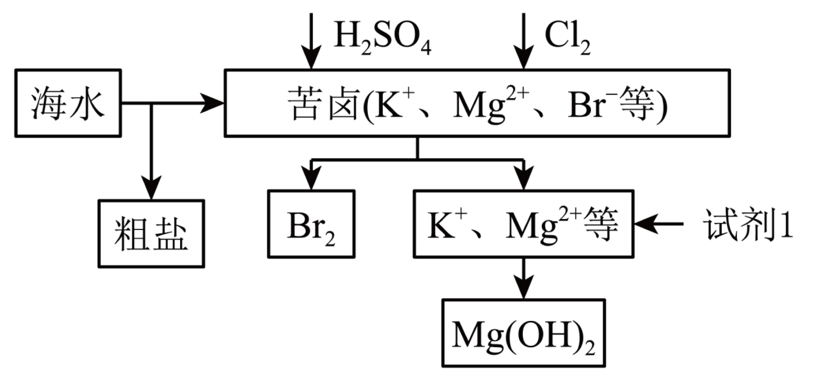

A．在工业上，试剂l一般选用石灰乳

B．海水提溴的方法是“空气吹出法”，整个提溴过程包括氧化、吹出、吸收、氧化等环节

C．在工业上，电解熔融冶炼金属镁

D．在粗盐提纯中，应先加盐酸调pH值，再加沉淀剂除杂质

【答案】D

【分析】将海水分离出粗盐和苦卤，向苦卤中通入硫酸和氯气，氯气可将溴离子氧化为溴单质，经富集、蒸馏分离出溴单质，再向溶液中加入石灰乳，与镁离子形成氢氧化镁；据此作答。

【解析】A．为降低成本，一般将贝壳分解出氧化钙溶于水形成石灰乳，与镁离子形成氢氧化镁沉淀，故A正确；

B．海水提溴的方法是“空气吹出法”，包括氧化（氯气氧化溴离子)、吹出 (用热空气将溴吹出溶液)、吸收 (用二氧化硫吸收热空气吹出的溴单质，将溴单质转化为HBr，与空气分离)、氧化(再将HBr转化为溴单质) 等环节，故B正确；

C．Mg的金属性强，工业上采用电解熔融MgCl2冶炼金属镁，故C正确；

D．粗盐提纯中，加入氯化钡除去硫酸根离子，加入NaOH除去镁离子，加入碳酸钠，除去钙离子和过量的钡离子，过滤后加盐酸除去过量的碳酸钠和NaOH，即应先加沉淀剂除杂质，过滤后再加盐酸调pH值，故D错误；

答案选D。

**二、多选题**

15．（2023春·山东东营·高一统考期末）从海带中提取碘流程如下：



下列说法正确的是

A．海带灼烧成灰用到的实验仪器有烧杯、玻璃棒、酒精灯等

B．操作1是分液、操作2是蒸馏、操作3是过滤

C．操作2得到的有机层可循环使用

D．分散系2中加入硫酸的反应为5I-+IO+6H+=3I2+3H2O

【答案】CD

【分析】海带晒干后灼烧成灰，水浸后碘离子转移到溶液中得到分散系1，在分散系1中通入氯气，碘离子被氧化为碘单质，加入四氯化碳后，经过操作1分液得到有机层，有机层为碘的四氯化碳溶液；在有机层中加入氢氧化钠溶液，碘单质与氢氧化钠溶液反应得到碘酸钠和碘化钠，碘元素转移到水溶液中，经过操作2分液后得到分散系2（水溶液）和有机层，在分散系2中加入45%的硫酸溶液，碘离子与碘酸根在酸性条件下反应得到碘单质，经过操作3过滤后得到固体碘。

【解析】A．灼烧在坩埚中进行，故海带灼烧成灰用到的实验仪器有坩埚、玻璃棒、酒精灯等，A错误；

B．操作1是分液、操作2是分液、操作3是过滤，B错误；

C．操作2后得到的有机层为CCl4，可循环使用，C正确；

D．根据分析，分散系2中加入硫酸的反应为5I-+IO+6H+=3I2+3H2O，D正确；

故选CD。

16．（2023春·山东日照·高一统考期末）海水提溴和海带提碘的工艺流程如图所示：

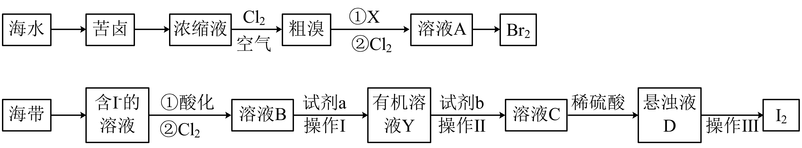

下列说法错误的是

A．若X为SO2，则反应的离子方程式为

B．从溶液A得到Br2的方法：用裂化汽油萃取、分液、蒸馏

C．操作Ⅰ和操作Ⅲ都需要用到分液漏斗

D．操作Ⅱ的名称为反萃取

【答案】BC

【分析】苦卤浓缩，通入氯气把溴离子氧化为溴单质，用热空气吹出溴蒸汽，再用二氧化硫吸收溴蒸汽生成硫酸和氢溴酸，通入氯气把HBr氧化为Br2，用四氯化碳萃取、分液、蒸馏得到溴单质。

海带灼烧为海带灰，用水浸取I-，过滤，得含有I-的溶液，通入氯气把I-氧化为I2，用四氯化碳萃取、分液，得到含有I2的有机溶液，加氢氧化钠反萃取得含有和的水溶液， 加硫酸，和在酸性条件下得到I2的悬浊液，过滤得固体I2。

【解析】A．若为，二氧化硫和溴蒸汽反应生成硫酸和氢溴酸，反应的离子方程式为，故A正确；

B．裂化汽油中含有不饱和烃，可以和溴反应，不能用裂化汽油萃取溴单质，故B错误；

C．操作Ⅰ为萃取，操作Ⅲ为过滤，过滤使用普通漏斗，萃取使用分液漏斗，故C错误；

D．操作Ⅱ为反萃取，加入强碱溶液，与碱溶液反应生成易溶于水的和，故D正确；

选BC。

17．（2023秋·山东东营·高一统考期末）习近平总书记指出2060年前实现“碳中和”。碳捕集技术可以有效地减少CO2的排放。下面是两种捕集和转化应用CO2途径的图示：

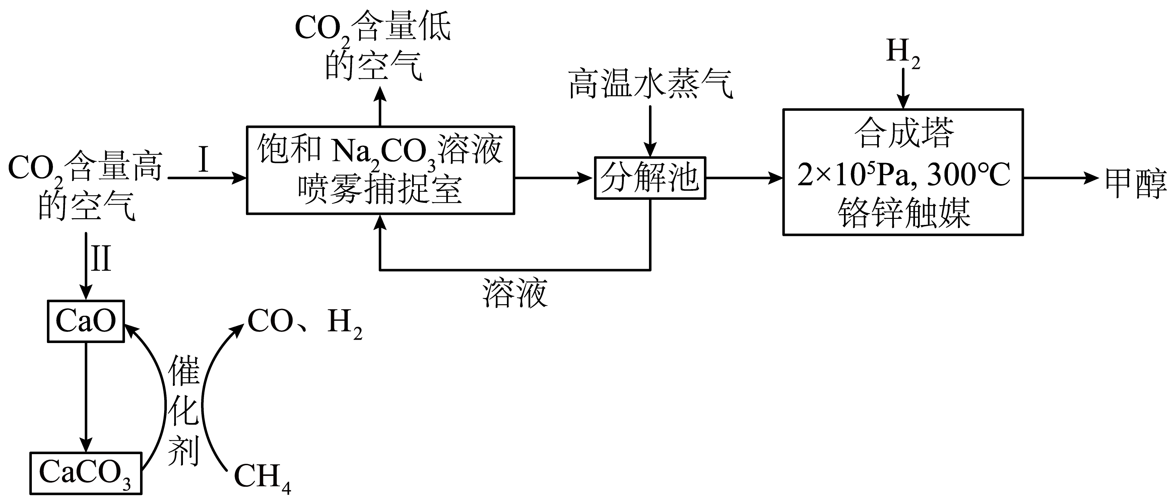

下列叙述正确的是

A．途径Ⅰ和Ⅱ都发生了化合反应和分解反应

B．途径Ⅱ反应过程中需添加CaO

C．途径Ⅰ反应过程中发现在催化剂上有积碳，可能发生的化学反应是：CO2+2H2C+2H2O

D．途径Ⅱ中催化反应的化学方程式为：CaCO3+ CH4CaO +2CO+H2

【答案】CD

【分析】CO2含量高的空气，可通过两条途径吸收CO2。途径Ⅰ为先用饱和Na2CO3溶液吸收CO2，转化为NaHCO3，然后再将NaHCO3热分解，从而循环使用Na2CO3；途径Ⅱ是先用CaO吸收CO2，然后将生成的CaCO3用CH4还原，重新生成CaO。

【解析】A．途径Ⅰ中，饱和Na2CO3吸收CO2发生化合反应生成NaHCO3，在分解池中通入高温水蒸气发生分解反应，重新生成Na2CO3，Ⅱ中，发生CO2与CaO的化合反应，但没有发生分解反应，A不正确；

B．途径Ⅱ中发生反应：CO2+CaO=CaCO3、CaCO3+ CH4CaO +2CO+H2，反应过程中CaO没有消耗，不需添加CaO，B不正确；

C．途径Ⅰ反应过程中发现在催化剂上有积碳，则表明有部分CO2被H2还原为C，化学反应是：CO2+2H2C+2H2O，C正确；

D．途径Ⅱ中，CaCO3与CH4在催化剂作用下发生反应，生成CaO、CO、H2，化学方程式为：CaCO3+ CH4CaO +2CO+H2，D正确；

故选CD。

**三、工业流程题**

18．（2023春·四川成都·高一统考期末）金属钛用途广泛。从海水中提取Mg和，并联合用金红石(主要成分)冶炼金属钛，其主要工艺流程如下。

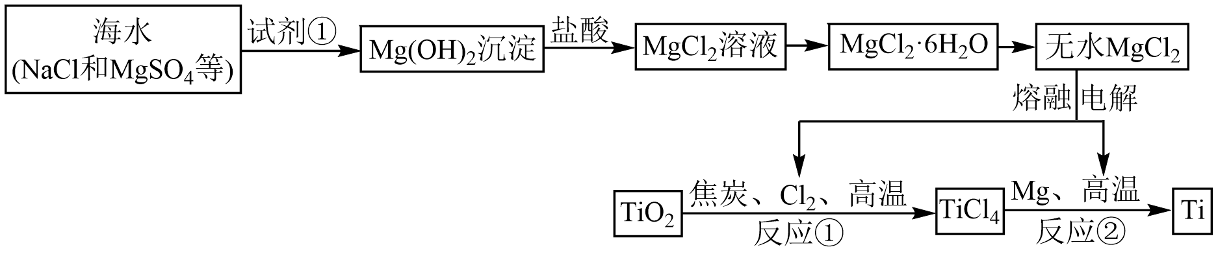

回答下列问题：

(1)试剂①通常选石灰乳而不用的原因是 。

(2)沉淀中混有少量，可选用试剂 (填序号)除去。

a．溶液    b．溶液      c．溶液

(3)由溶液制备的具体步骤为 、过滤、洗涤、干燥。

(4)反应①除生成外还生成一种可燃性气体，该反应的化学方程式为 。

(5)反应②需要在稀有气体氛围中进行的原因是 。不同温度下，反应②中钛提取率随时间变化曲线如图，综合考虑成本和效益选择最适宜的温度和时间为 ℃、 min。

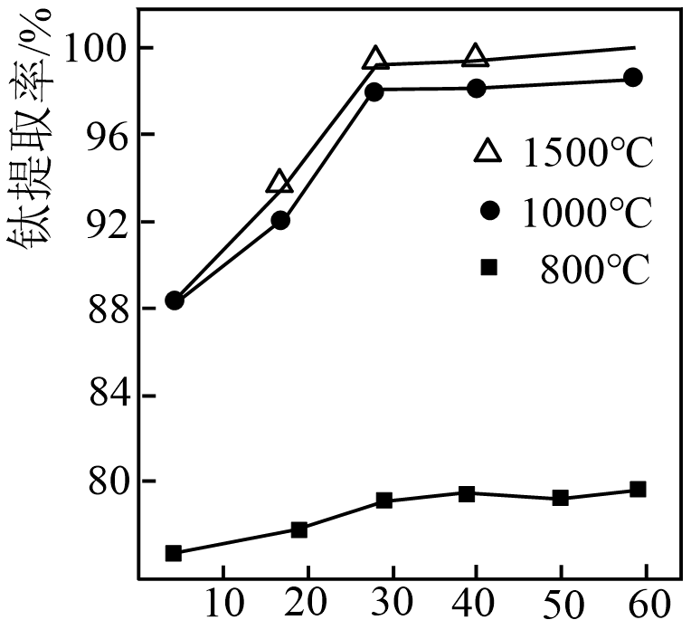

(6)该工艺流程中可以循环使用的物质有 。

【答案】(1)石灰乳原料丰富，成本低

(2)c

(3)蒸发浓缩、冷却结晶

(4)

(5) 防止镁、钛被空气氧化 1000℃ 30min(28min～32min均合理)

(6)、、Mg(任意答对2个物质即可)

【分析】海水中含有，加入石灰乳得到沉淀，过滤后向沉淀中加入盐酸，奥溶液，蒸发浓缩、冷却结晶得到晶体，在分为中加热得到无水，电解熔融状态下的制得Mg单质和，和、焦炭在高温下反应生成，和Mg单质在高温下反应得到Ti单质。

【解析】（1）高温煅烧石灰石可以得到生石灰，向生石灰中加水即得石灰乳，所以原料丰富，成本低，试剂①通常选石灰乳而不用；

（2）除去沉淀中混有少量，为了不引入新的杂质，可向溶液中加入溶液，发生反应：，过滤得到较纯的沉淀；

（3）由溶液制备的具体步骤为蒸发浓缩、冷却结晶、过滤、洗涤、干燥；

（4）反应①和、焦炭在高温下反应生成，除生成外还生成一种可燃性气体，该反应的化学方程式为：；

（5）为了防止镁、钛被空气氧化，反应②需要在稀有气体氛围中进行；根据图像信息，综合考虑成本和效益选择最适宜的温度和时间为：1000℃，30min左右，Mg的提取率较高，若温度太高，Mg的提取率增大幅度不大，反应消耗更多的能量，增加成本；

（6）根据流程，该工艺流程中可以循环使用的物质有、、Mg。

19．（2023春·江苏扬州·高一统考开学考试）MgO可用于回收烟气中的SO2，其流程如下：

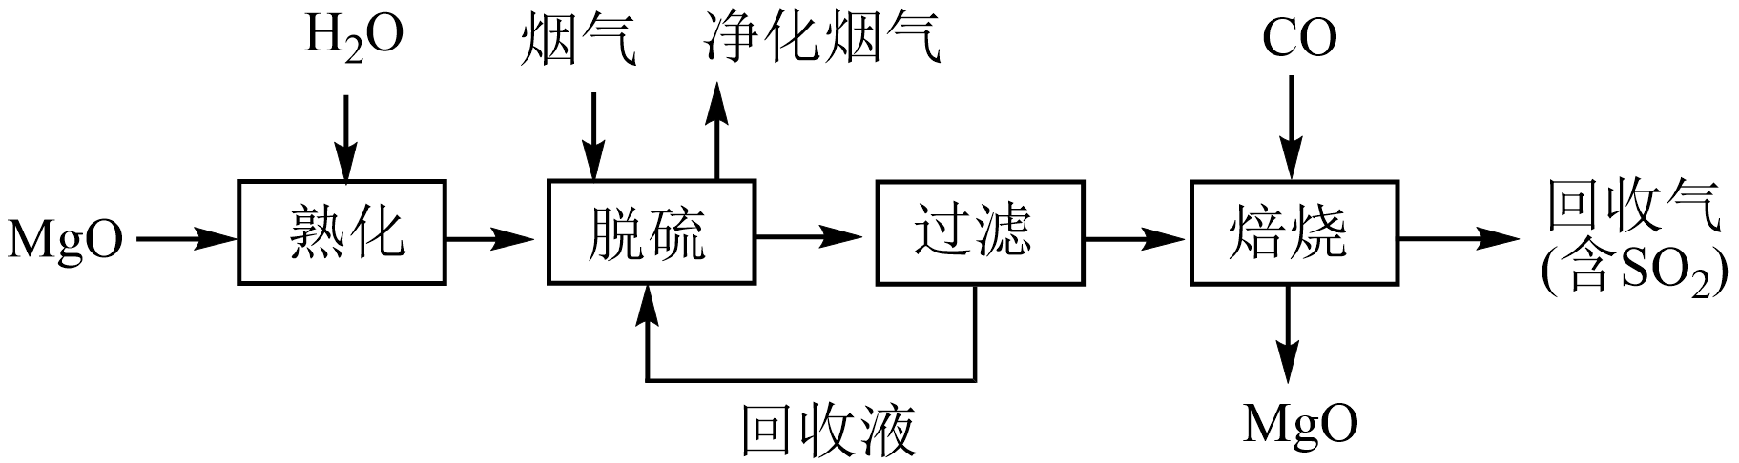

已知：1.Mg(OH)2难溶于水，MgSO3微溶于水，Mg(HSO3)2和MgSO4易溶于水。

2.“过滤”所得固体和回收液中均含有MgSO3和MgSO4。

(1)“熟化”时将MgO和H2O转化为Mg(OH)2悬浊液。与Mg(OH)2固体相比，Mg(OH)2悬浊液脱硫效果更好，原因是 。

(2)“过滤”所得回收液可再次用于“脱硫”。

①回收液含MgSO3和MgSO4，其中可继续吸收SO2的是 (填化学式)。

②为测定回收液中硫元素的含量，请补充完整实验方案：

取一定体积的回收液， ，洗涤、干燥，得一定质量的BaSO4沉淀。(须使用的试剂有：3%H2O2溶液、0.2mol·L-1BaCl2溶液)

(3)“脱硫”时部分SO2与Mg(OH)2悬浊液在O2作用下转化为MgSO4，反应的化学方程式为 。

(4)“焙烧”MgSO3和MgSO4混合物时，通入适量CO能增大SO2的回收产量，原因是 。

(5)使用该方法回收烟气中的SO2时，理论上 (填“需要”或“不需要”)补充MgO，原因是 。

【答案】(1)Mg(OH)2分散在浆液中，与SO2接触面积更大

(2) MgSO3 边搅拌边加入足量3%H2O2溶液，使其充分反应。再向其中逐滴滴入0.2mol·L-1BaCl2溶液，直至不再产生沉淀为止；过滤

(3)2SO2+2Mg(OH)2+O2=2MgSO4+2H2O

(4)CO还原MgSO4反应生成MgO和SO2

(5) 不需要 焙烧时产生的MgO可循环参与吸收SO2，回收液也可循环参与吸收SO2

【分析】本题属于工业流程题，氧化镁加水熟化后，更加容易吸收二氧化硫，生成亚硫酸钡，过滤后，在一氧化碳的条件下焙烧，得到氧化镁，同时得到含有二氧化硫的回收气，以此解题。

【解析】（1）Mg(OH)2悬浊液中氢氧化镁和二氧化炉的接触更加充分，反应更快，故答案为：Mg(OH)2分散在浆液中，与SO2接触面积更大；

（2）①回收液中的MgSO3可以和二氧化硫反应生成亚硫酸氢镁，故答案为：MgSO3；

②回收液中硫元素以亚硫酸氢根的形式存在，具有还原性，可以被氧化为硫酸根，故检验方案为：边搅拌边加入足量3%H2O2溶液，使其充分反应。再向其中逐滴滴入0.2mol·L-1BaCl2溶液，直至不再产生沉淀为止；过滤；

（3）根据题给信息可知，反应的方程式为：2SO2+2Mg(OH)2+O2=2MgSO4+2H2O；

（4）一氧化碳具有还原性，可以将硫酸根中+6价硫还原为+4价，故答案为：CO还原MgSO4反应生成MgO和SO2；

（5）根据流程可以整个流程中氧化镁没有被消耗，可以循环使用，故答案为：不需要；焙烧时产生的MgO可循环参与吸收SO2，回收液也可循环参与吸收SO2。

20．（2023春·四川绵阳·高一绵阳南山中学实验学校校考阶段练习）以黄铁矿(主要成分FeS2)为原料生产硫酸，应将产出的炉渣和尾气进行资源化综合利用，减轻对环境的污染。其中一种流程如图所示。

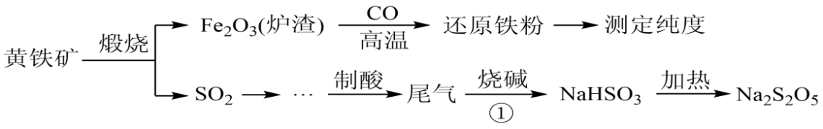

Na2S2O5：焦亚硫酸钠，白色粉末，水溶液显酸性，受潮易分解，遇强酸则放出一种刺激性气味的气体，是一种化工原料，常用作抗氧化剂。

(1)煅烧前，黄铁矿需要研磨，目的是 。

(2)煅烧黄铁矿的化学方程式是 。

(3)由炉渣制备还原铁粉的化学方程式为 。

(4)因为Na2S2O5具有 性，导致商品Na2S2O5中不可避免地存在Na2SO4，检验其中含有的方法是 。

【答案】(1)增大反应物接触面积，加快化学反应速率

(2)4FeS2+11O22Fe2O3+8SO2

(3)Fe2O3+3CO2Fe+3CO2

(4) 还原性 取少量样品于试管中，先加入足量盐酸，再加入氯化钡溶液，若生成白色沉淀，则证明样品中含有

【分析】黄铁矿煅烧，FeS2与氧气反应生成Fe2O3和SO2，Fe2O3高温下被CO还原生成铁粉，SO2与氧气反应生成SO3，SO3与水反应生成硫酸，制酸尾气与烧碱反应生成NaHSO3，NaHSO3加热反应生成Na2S2O5。

【解析】（1）煅烧前，黄铁矿需要研磨，可以增大反应物接触面积，加快化学反应速率。

（2）黄铁矿的主要成分是FeS2，其中铁元素的化合价是+2价，硫元素的化合价为-1价，煅烧时铁元素被氧气氧化为+3价，硫元素被氧化为+4价，根据电子守恒和原子守恒得到该反应的化学方程式是：4FeS2+11O22Fe2O3+8SO2。

（3）炉渣的主要成分为Fe2O3，Fe2O3高温下被CO还原生成Fe，CO被氧化生成CO2，由炉渣制备还原铁粉的化学方程式为 Fe2O3+3CO2Fe+3CO2。

（4）Na2S2O5转化为Na2SO4过程中S元素的化合价升高，被氧化，体现了Na2S2O5的还原性。检验其中含有  的方法是首先用盐酸酸化，除去 ，再加入氯化钡溶液，看有无白色沉淀生成，若生成白色沉淀，证明含有，否则没有。